1. 先使用导出功能，导出设置为excel文档！
2. 将导出的文档“xls”格式表，转换成xlsx文档格式，删除（图片、视频）等不支持导入的字段，以及（评论数、收藏数、点击数这些非导入数据），把所有的真实数据，全部复制进去，（要置顶，不要留空格），有多少数据就设置多大范围的“文本格式”,少了，数据没导进去，多了，会出现很多空白的！
3. 文本设置示范
4. 

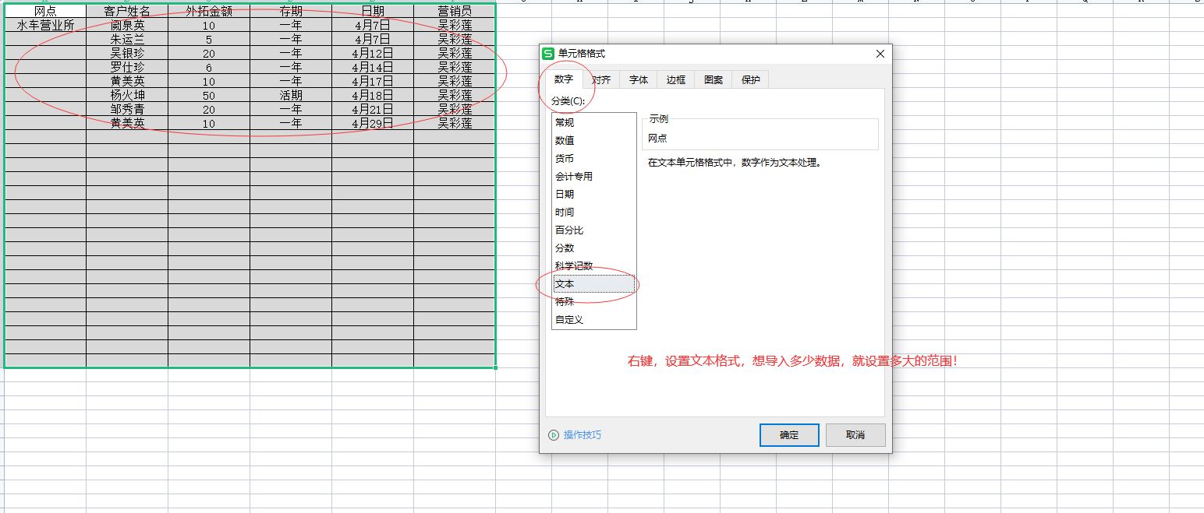

5、如果这样教也不会，就无法教了，直接放弃这功能的演示吧！